Kalmar DCF90-45E8, S/N: B30100228,
Koper, 11.3.2021
Poročilo o izvedeni defektaži motorja volvo TAD871VE:

Ugotovitve ob prevzemu.
Motor je nemiren v prostem teku in gre težko na obrate. Ob izklopu injektorja 4 se motor umiri. Po zamenjavi injektorja se v motorju sliši glasno ropotanje. Petrebno je demontirati glavo motorja.

Ugotovitve ob demontaži:
Ko demontiramo glavo vidimo da je bat in glava močno izprana in čutimo zračnost v ojničnih ležajih. Po demontaži ojnic in batov vidimo močno obrabo ojničnih ležajev.

Slika 1: Demontirana glava in ojnice z bati
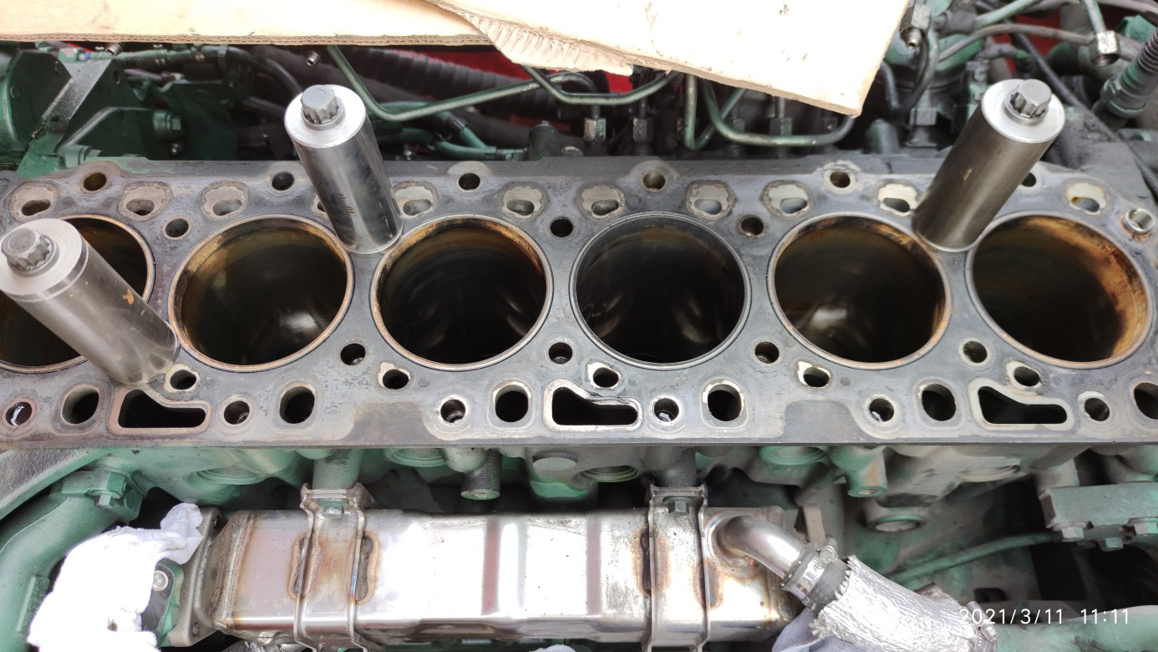

Slika 2: Poškodovani ojnični ležaji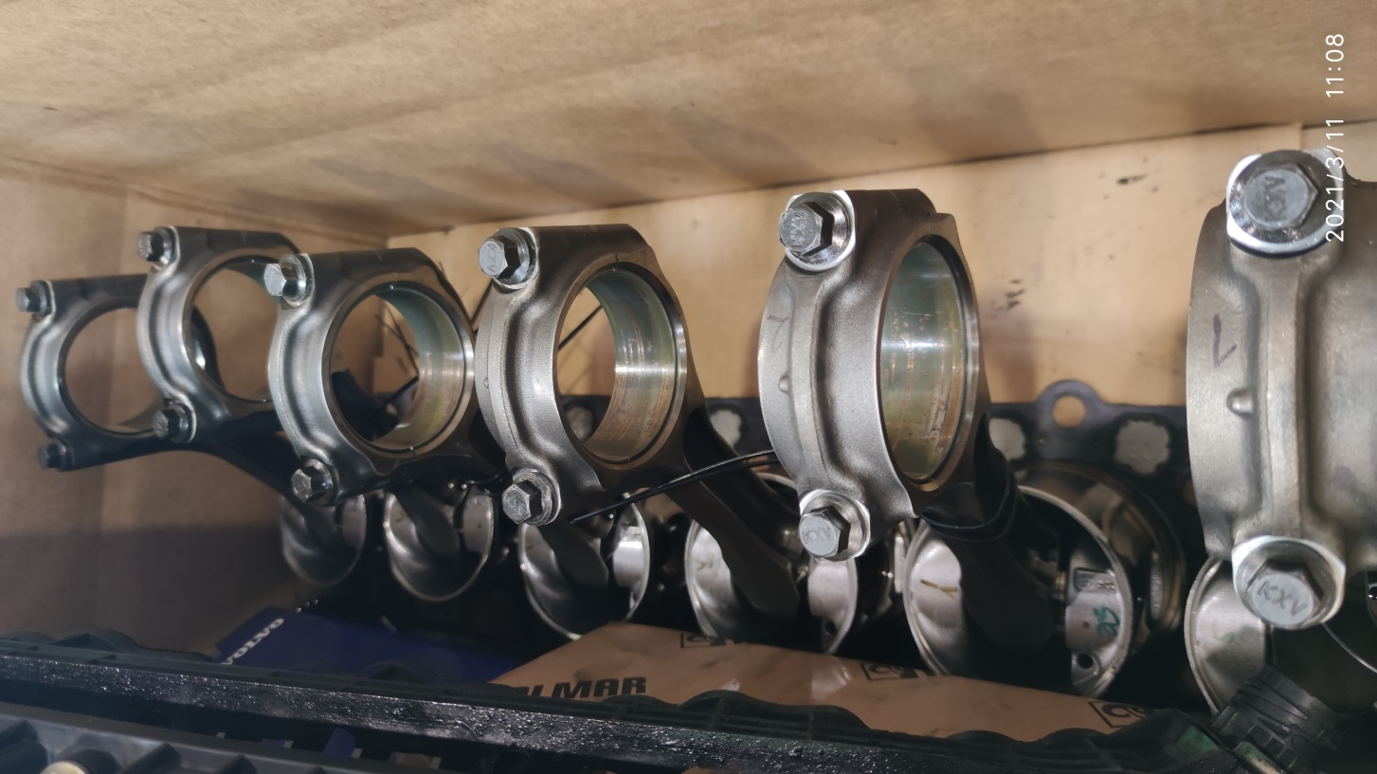
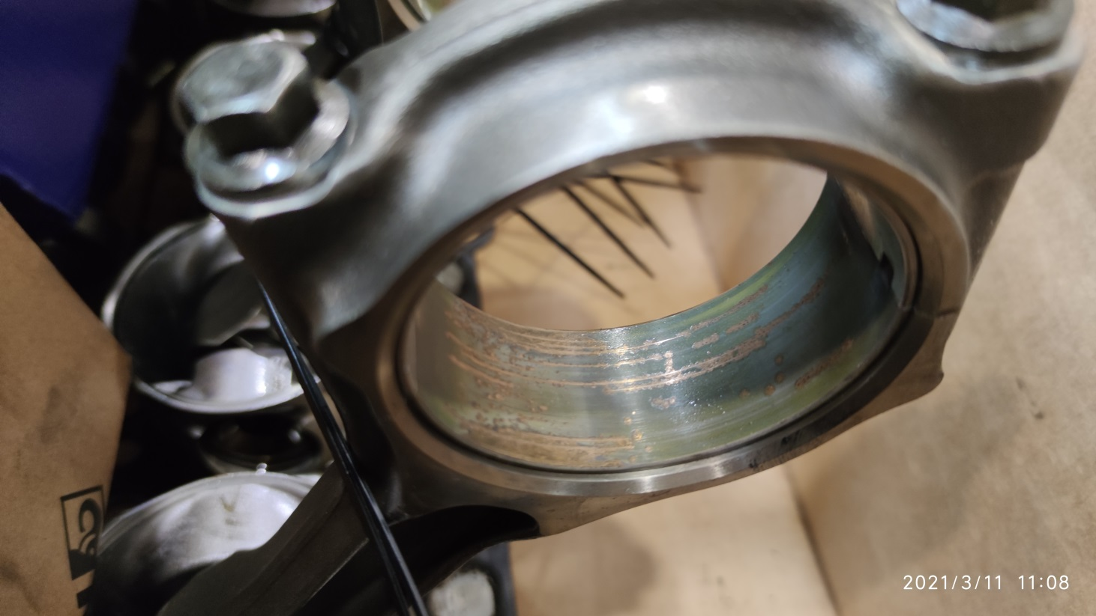

Zaključek in predlogi:
Glavo motorja je potrebno pregledati če tesni (da ni počena v notranjosti). Glede na obrabo ojničnih ležajev so verjetno poškodovani tudi ležaji glavne gredi.
Delno popravilo motorja je ekonomsko neupravičeno. Predlagamo zamenjavo z novim motorjem oz. tovarniško obnovljenim.

Tagros d.o.o.

